Polderpark Cronesteyn

Functioneel ontwerp

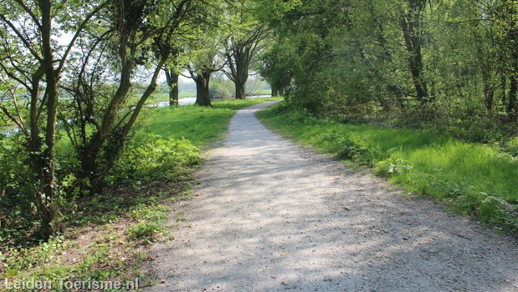

Namen: Jeroen de Koster

Studiejaar: 2

Werkgroep:

Projectleider: Mohammed Boukiour

Inleverdatum: 18-03-2019

Versie: 1.0

Inhoudsopgave

Functioneel ontwerp 3

Use cases: 3

Use case diagram 3

Use case beschrijvingen 4

Navigatie diagram 7

Lijst van pagina’s 8

Wireframes 9

Homescreen 9

Activiteiten 9

Contact 10

Login 10

# Functioneel ontwerp

## Use cases:

1. Nieuws bekijken
2. Activiteiten park bekijken
3. Foto’s bekijken
4. Contact opnemen
5. Route berekenen
6. Content aanpassen
7. Onderhouders bijwerken

## Use case diagram

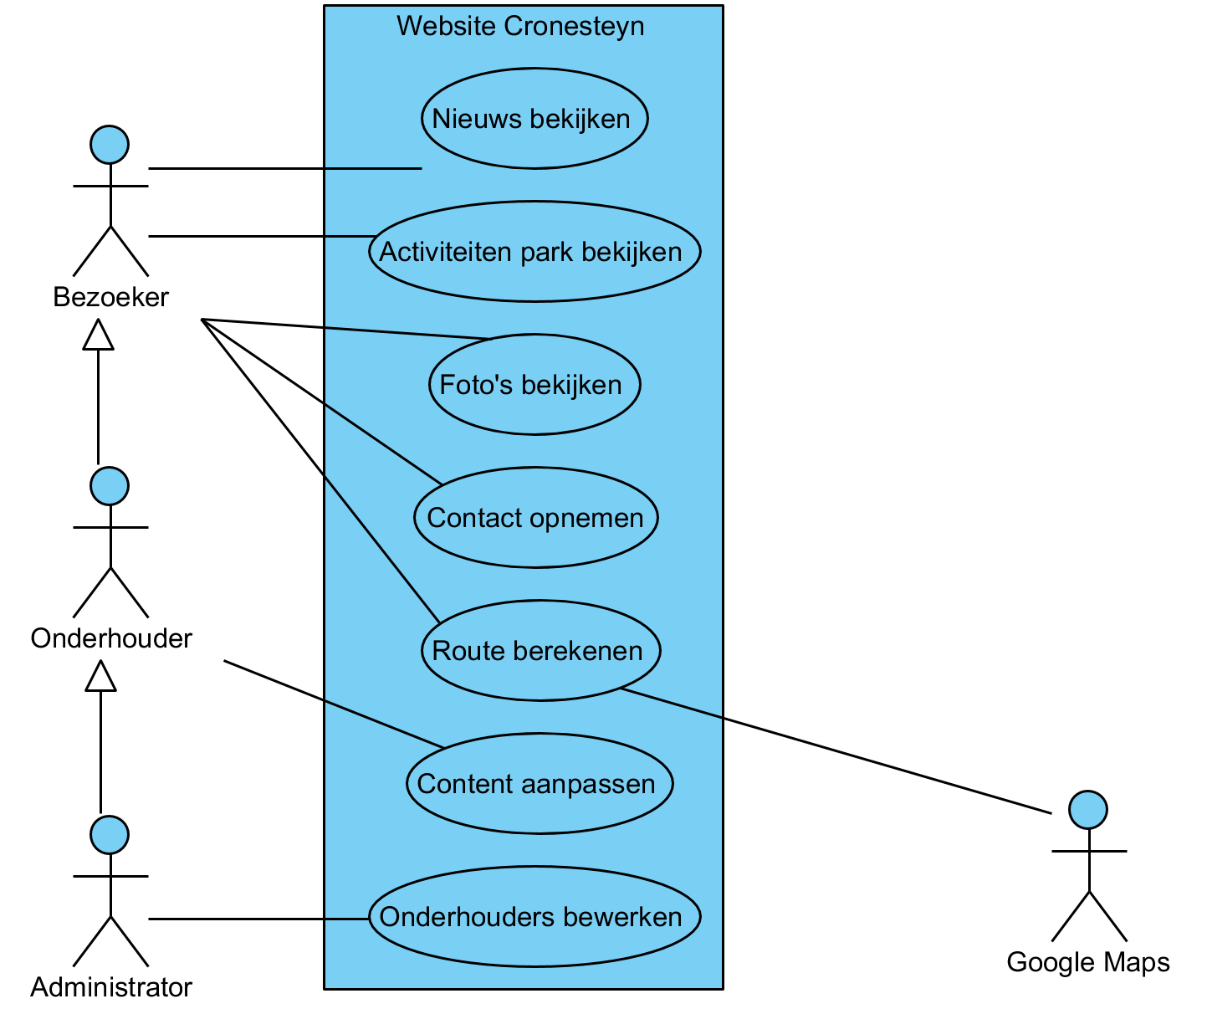

## Use case beschrijvingen

|  |  |
| --- | --- |
| Use Case | Nieuws bekijken |
| Nummer | 1 |
| Actor | Bezoeker, onderhouder en administrator |
| Preconditie | Geen |
| Beschrijving | Naar pagina "Nieuws" gaan |
| Uitzonderingen | Geen nieuwsartikelen beschikbaar |
| Postconditie | De nieuwsartikelen worden weergegeven |

|  |  |
| --- | --- |
| Use Case | **A**ctiviteiten parkbekijken |
| Nummer | 2 |
| Actor | Bezoeker, Onderhouder en administrator |
| Preconditie | Geen |
| Beschrijving | 1. Naar pagina "activiteiten" gaan. |
| Uitzonderingen | Geen activiteiten beschikbaar |
| Postconditie | De activiteiten worden weergegeven |

|  |  |
| --- | --- |
| Use Case | Foto's bekijken |
| Nummer | 3 |
| Actor | Bezoeker, Onderhouder en administrator |
| Preconditie | Geen |
| Beschrijving | 1. Naar pagina "Foto's" gaan |
| Uitzonderingen | Geen foto's beschikbaar |
| Postconditie | De foto's worden weergegeven |

|  |  |
| --- | --- |
| Use Case | Contact opnemen |
| Nummer | 4 |
| Actor | Bezoeker, Onderhouder en administrator |
| Preconditie | Geen |
| Beschrijving | 1. Naar pagina "Contact" gaan 2. Formulier invullen 3. Formulier verzenden |
| Uitzonderingen | Geen |
| Postconditie | De informatie is verzonden naar de gekozen contactpersoon |

|  |  |
| --- | --- |
| Use Case | Route berekenen |
| Nummer | 5 |
| Actor | Bezoeker, Onderhouder en administrator |
| Preconditie | Geen |
| Beschrijving | 1. Naar pagina "Route" gaan 2. Vertreklocatie invullen 3. Op knop "Bereken route" drukken |
| Uitzonderingen | Geen route beschikbaar |
| Postconditie | De route wordt weergegeven |

|  |  |
| --- | --- |
| Use Case | Content aanpassen |
| Nummer | 6 |
| Actor | Onderhouder en administrator |
| Preconditie | Geen |
| Beschrijving | 1. Inloggen 2. Naar pagina "Content aanpassen" gaan 3. Pagina om aan te passen kiezen 4. Nieuwe content invullen 5. Op knop "bevestigen" drukken |
| Uitzonderingen | Geen |
| Postconditie | De content is aangepast |

|  |  |
| --- | --- |
| Use Case | Onderhouders aanpassen |
| Nummer | 7 |
| Actor | Administrator |
| Preconditie | Geen |
| Beschrijving | 1. Inloggen 2. Naar pagina "Onderhouders aanpassen" gaan 3. Gegevens van beheerders aanpassen 4. Op knop "Bevestigen" drukken |
| Uitzonderingen | Geen |
| Postconditie | De onderhouders zijn aangepast |

# Navigatie diagram

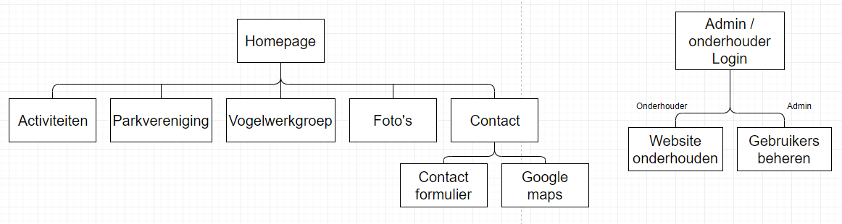

# Lijst van pagina’s

|  |  |  |  |
| --- | --- | --- | --- |
| **Naam pagina** | **Formulier** | **Functie** | **Afwijkend ontwerp** |
| Home | Nee | Welkomstbericht laten zien en het laatste nieuws laten zien aan de bezoeker. | Nee |
| Activiteiten | Nee | Komende activiteiten laten zien. | Nee |
| Parkvereniging | Nee | Pagina met tekst over de vereniging van het park Cronesteyn | Nee |
| Vogelwerkgroep | Nee | Pagina met waarnemingen in het park van het afgelopen jaar / huidige jaar. | Nee |
| Foto’s | Nee | Pagina met foto’s in het park. | Ja, geen flash player gebruiken |
| Contact | Ja | Pagina met een formulier waar bezoeker contact kan opnemen via het formulier. | Ja, formulier toevoegen. |

# Wireframes

## Homescreen

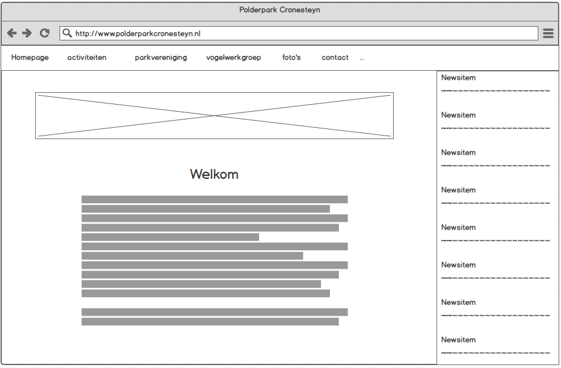

## Activiteiten

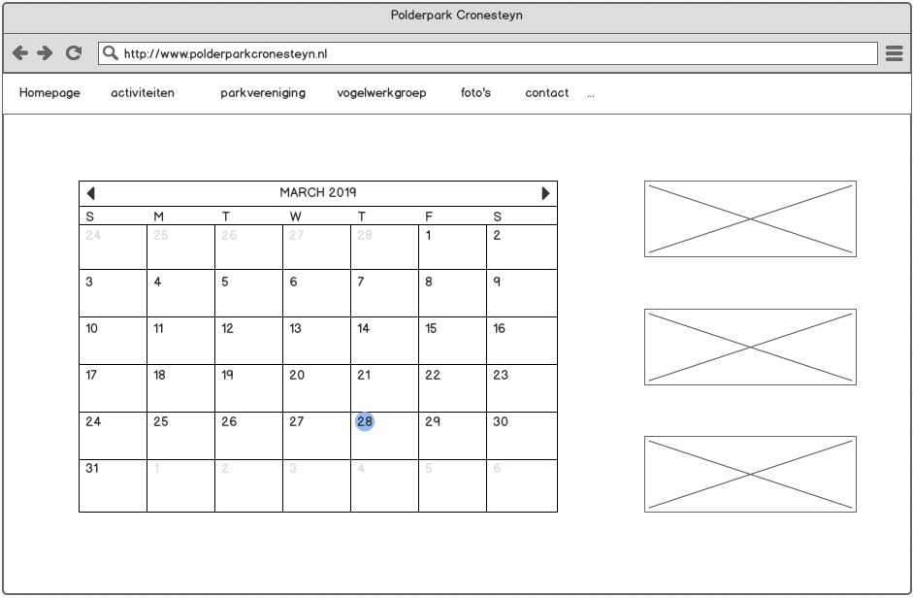

## Contact

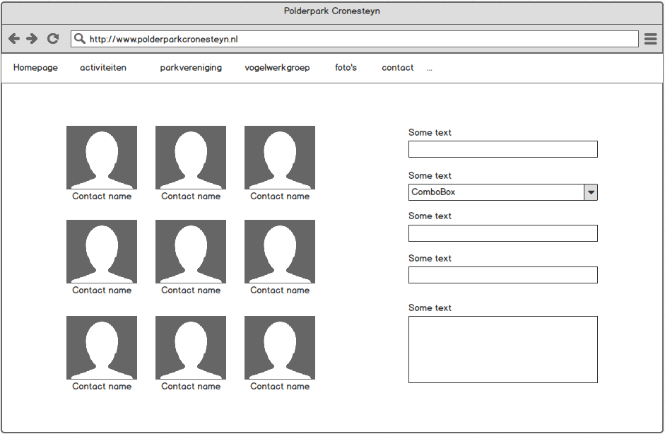

## Login

